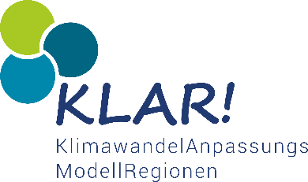
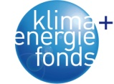
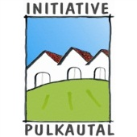
Klima- und Energiemodellregion Pulkautal
der Gemeinden
Alberndorf, Hadres, Haugsdorf, Mailberg, Pernersdorf, Seefeld-Kadolz
A-2054 Haugsdorf, Laaer Str. 12
T u. F +43(0)2944/26066, initiative@pulkautal.at, www.pulkautal.at

„Gib Sonnenbrand und Hautkrebs keine Chance“

Vortrag Klimawandel und Gesundheit von

Prim.-Univ. Prof. Dr. Franz Trautinger

Mo. 23. März 2020
NEUER TERMIN!

18:00 Uhr

Veranstaltungssaal JUFA Seefeld

Die Teilnahme ist kostenlos!

Sonnengebräunte Haut ist für viele ein Zeichen von Gesundheit und Attraktivität. Mit steigenden Temperaturen ist die Verlockung groß, ausgiebige Sonnenbäder zu nehmen. Im Vortrag von Dr. Trautinger wird auf die steigenden Gefahren von Sonneneinwirkung, rechtzeitige Vorsorge und Behandlungsmethoden eingegangen. Der Klimawandel ist kein Zukunftsszenario, sondern bereits Realität.

